湖南师大附中2019届高三月考试卷(七)
理科综合能力测试物理部分
命题人：蒋碧蓉 卿卫群 李尚斌
审题人：刘静 雷光华 汪训贤
时量：150分钟 满分：300分
本试卷分第Ⅰ卷(选择题)和第Ⅱ卷(非选择题)两部分。其中第Ⅱ卷33～38题为选考题，其他题为必考题。考试结束后，将本试卷和答题卡一并交回。
第Ⅰ卷

一、选择题：本题共13小题，每小题6分，在每小题给出的四个选项中，只有一项是符合题目要求的。
14．关于近代物理的知识，下列说法正确的是(D)
A．查德威克发现质子的核反应方程为N＋He―→O＋H
B．β衰变就是原子核内的一个质子转化为一个中子和电子，电子被释放出来
C．铀核裂变的一种核反应方程为U―→Ba＋Kr＋2n
D．若氢原子从n＝6的能级向n＝1的能级跃迁时辐射出的光不能使某金属发生光电效应，则氢原子从n＝6的能级向n＝2的能级跃迁时辐射出的光也不能使该金属发生光电效应
【解析】发现质子的是卢瑟福，故A错误；β衰变实质是原子核内的一个中子转化为一个质子和电子，这个电子以β射线的形式释放出来，故B错误；铀核需要俘获一个慢中子才能发生裂变，其中的一种核反应方程U＋n―→Ba＋Kr＋3n，故C错误；根据玻尔理论可知，氢原子从n＝6的能级向n＝1的能级跃迁时辐射出的光的能量大于氢原子从n＝6的能级向n＝2的能级跃迁时辐射出的光的能量，结合光电效应发生的条件可知，若氢原子从n＝6的能级向n＝1的能级跃迁时辐射出的光不能使某金属发生光电效应，则氢原子从n＝6的能级向n＝2的能级跃迁时辐射出的光也不能使该金属发生光电效应，故D正确。
[来源:学|科|网Z|X|X|K]

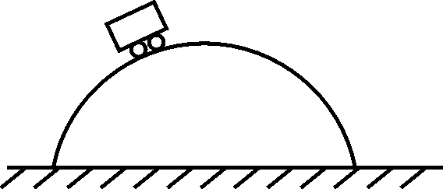
15．如图所示，一辆小车在牵引力作用下沿半径为R的弧形路面匀速率上行，小车与路面间的阻力大小恒定，则上行过程中(C)
A．小车处于平衡状态，所受合外力为零
B．小车受到的牵引力逐渐增大
C．小车受到的牵引力对小车做的功一定大于小车重力势能的增加量
D．小车重力的功率逐渐增大
16.2018年6月14日11时06分，探月工程嫦娥四号任务“鹊桥”中继星成为世界首颗成功进入地月拉格朗日L₂点的Halo使命轨道的卫星，为地月信息联通搭建“天桥”。如图所示，该L₂点位于地球与月球连线的延长线上，“鹊桥”位于该点，在几乎不消耗燃料的情况下与月球同步绕地球做圆周运动，已知地球、月球和“鹊桥”的质量分别为M_{e}、M_{m}、m，地球和月球之间的平均距离为R，L₂点离月球的距离为x，则(C)
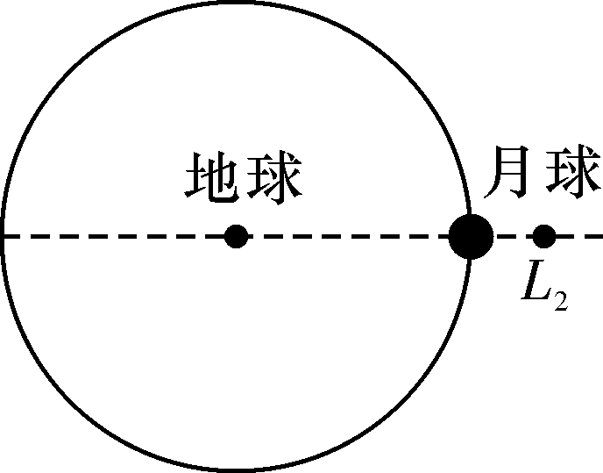
A．“鹊桥”的线速度小于月球的线速度
B．“鹊桥”的向心加速度小于月球的向心加速度
C．x满足＋＝(R＋x)
D．x满足＋＝(R＋x)
【解析】线速度v＝ωR，中继星绕地球转动的半径比月球绕地球的半径大，“鹊桥”中继星绕地球转动的线速度比月球绕地球转动的线速度大，故A错误；向心加速度a＝ω²R，“鹊桥”中继星绕地球转动的向心加速度比月球绕地球转动的向心加速度大，故B错误；中继卫星的向心力由月球和地球引力的合力提供，则有＋＝mω²(R＋x)，对月球而言则有＝M_{m}ω²R，两式联立可解得：＋＝(R＋x)，故C正确，D错误。

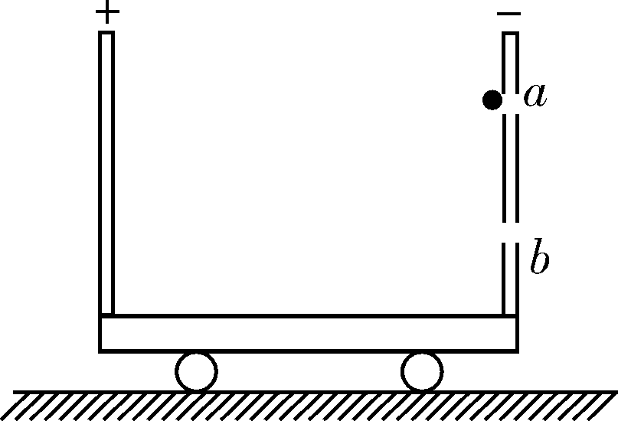
17．如图所示，光滑的水平面上静止着一辆小车(用绝缘材料制成)，小车上固定一对竖直放置的带电金属板，在右金属板的同一条竖直线上有两个小孔a、b。一个质量为m、带电量为－q的小球从小孔a无初速度进入金属板，小球与左金属板相碰时间极短，碰撞时小球的电量不变且系统机械能没有损失，小球恰好从小孔b出金属板，则(C)
A．小车(含金属板，下同)和小球组成的系统动量守恒
B．小车和小球组成的系统机械能守恒
C．在整个过程中小车的位移为零
D．因为小车和小球的质量大小关系未知，无法求出小车的位移
【解析】在小球与左金属板碰前，电场力对小车和小球都做正功，小车的机械能增加，系统机械能不守恒，B错；小球进入电场后完全失重，系统只在水平方向的动量守恒，A错；小车和小球在水平方向上动量守恒，系统初动量、初速度为0，水平方向上满足人船模型，从开始小球进入平行板到离开平行板，小车与小球的相对位移为0，即小车和小球在此过程中的位移都是0，小车在整个过程中的位移为0，C对、D错。
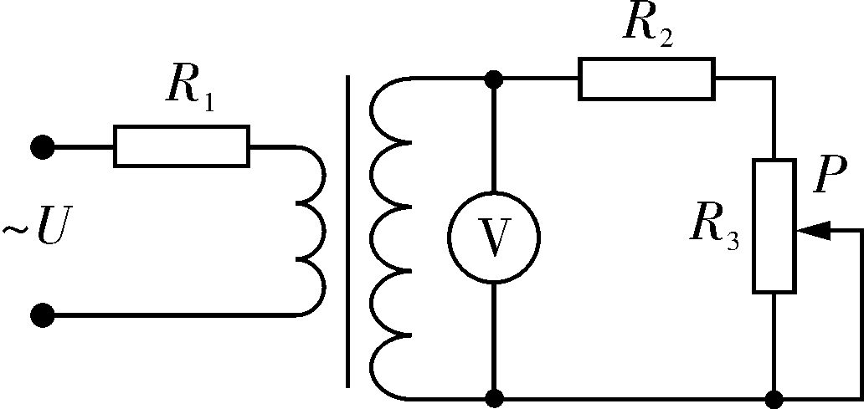
18．如图所示，理想变压器原、副线圈匝数比为1∶2，正弦交流电源电压为U＝12 V，电阻R₁＝1 Ω，R₂＝2 Ω，滑动变阻器R₃最大阻值为20 Ω，滑片P处于中间位置，则(B)

A．R₁与R₂消耗的电功率相等 B．通过R₁的电流为3 A
C．若向上移动P，电压表读数将变大 D．若向上移动P，电源输出功率将不变
19．如图甲所示，光滑平行金属导轨MN、PQ所在平面与水平面成θ角，M、P之间接一阻值为R的定值电阻，阻值为r的金属棒bc垂直导轨放置，其他部分电阻不计。整个装置处在磁感应强度为B的匀强磁场中，磁场方向垂直导轨平面向上。t＝0时对金属棒bc施加一平行于导轨向上的外力F，金属棒bc由静止开始沿导轨向上运动，通过R的感应电荷量q随t²的变化关系如图乙所示。下列关于金属棒bc的加速度a、通过金属棒bc的电流I、金属棒bc受到的外力F、穿过回路cbPMc的磁通量Φ随时间t变化的图象中正确的是(BC)
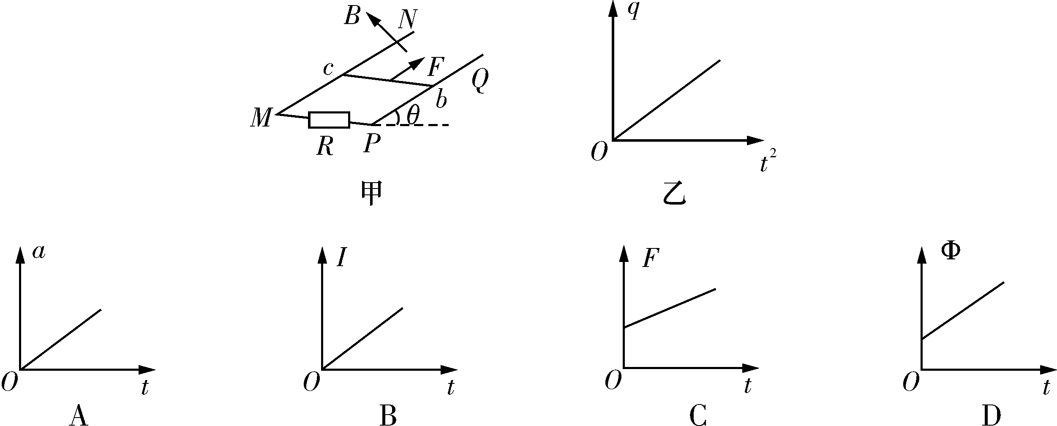

【解析】设金属导轨MN、PQ间的距离为l，由题意可得q＝It＝t＝t²，结合图乙可知金属棒的加速度a恒定，选项A错误，B正确；由牛顿第二定律可得F－mgsin θ－BIl＝ma，故有F＝at＋m(gsin θ＋a)，选项C正确；由Φ＝Bl(x₀＋at²)可知选项D错误。

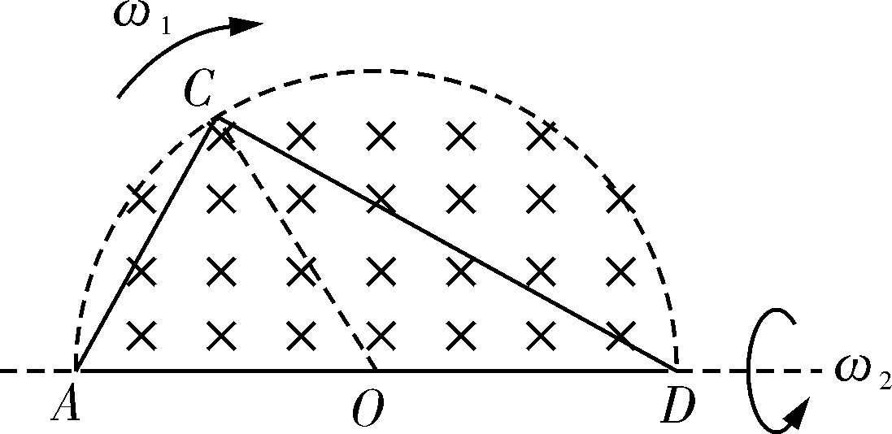
20．由法拉第电磁感应定律可知，若穿过某截面的磁通量为Φ＝Φ_{m}sin ωt，则产生的感应电动势为e＝ωΦ_{m}cos ωt。如图所示，竖直面内有一个闭合导线框ACD(由细软弹性电阻丝制成)，端点A、D固定。在以水平线段AD为直径的半圆形区域内，有磁感应强度大小为B、方向垂直纸面向里的有界匀强磁场。设导线框的电阻恒为r，圆的半径为R，用两种方式使导线框上产生感应电流。方式一：将导线与圆周的接触点C点以恒定角速度ω₁(相对圆心O)从A点沿圆弧移动至D点；方式二：以AD为轴，保持∠ADC＝45°，将导线框以恒定的角速度ω₂转90°。则下列说法正确的是(AC)
A．方式一中，在C从A点沿圆弧移动到图中∠ADC＝30°位置的过程中，通过导线截面的电荷量为[来源:Z|xx|k.Com]
B．方式一中，在C沿圆弧移动到圆心O的正上方时，导线框中的感应电动势最大
C．两种方式回路中电动势的有效值之比＝
D．若两种方式电阻丝上产生的热量相等，则＝
【解析】方式一中，在C从A点沿圆弧移动到题图中∠ADC＝30°位置的过程中，穿过回路磁通量的变化量为ΔΦ＝BR²。由法拉第电磁感应定律，E＝，I＝，q＝IΔt，联立解得q＝＝，选项A正确；第一种方式中穿过回路的磁通量Φ₁＝BR²sin ω₁t，所产生的电动势为e₁＝ω₁BR²cos ω₁t，在C沿圆弧移动到圆心O的正上方时，导线框中的磁通量最大，由法拉第电磁感应定律可知，感应电动势最小，感应电动势为零，选项B错误；第二种方式中穿过回路的磁通量Φ₂＝BR²cos ω₂t，所产生的电动势为e₂＝ω₂BR²sin ω₂t，则两种方式所产生的正弦交流电动势的有效值之比为＝，时间满足＝，产生的焦耳热Q₁＝t₁，Q₂＝t₂，若Q₁＝Q₂，则＝，选项C正确，D错误。

21. 如图所示，在光滑水平桌面上有一个质量为m的质点，在沿平行于桌面方向的恒定外力F作用下，以初速度v₀从A点开始做曲线运动，图中曲线是质点的运动轨迹。已知在t s末质点的速度达到最小值v，到达B点时的速度方向与初速度v₀的方向垂直，则(ABC)
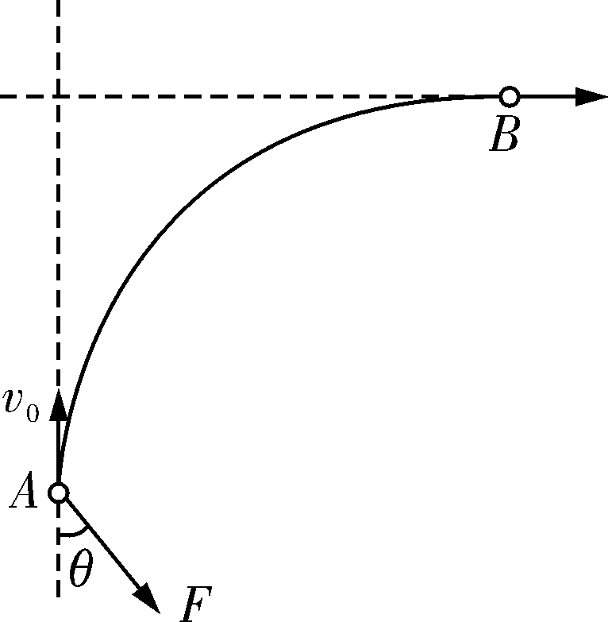
A．恒定外力F的方向与初速度的反方向成θ角指向曲线内侧，且sin θ＝
B．质点所受合外力的大小为
C．质点到达B点时的速度大小为
D．t s内恒力F做功为m(v－v²)

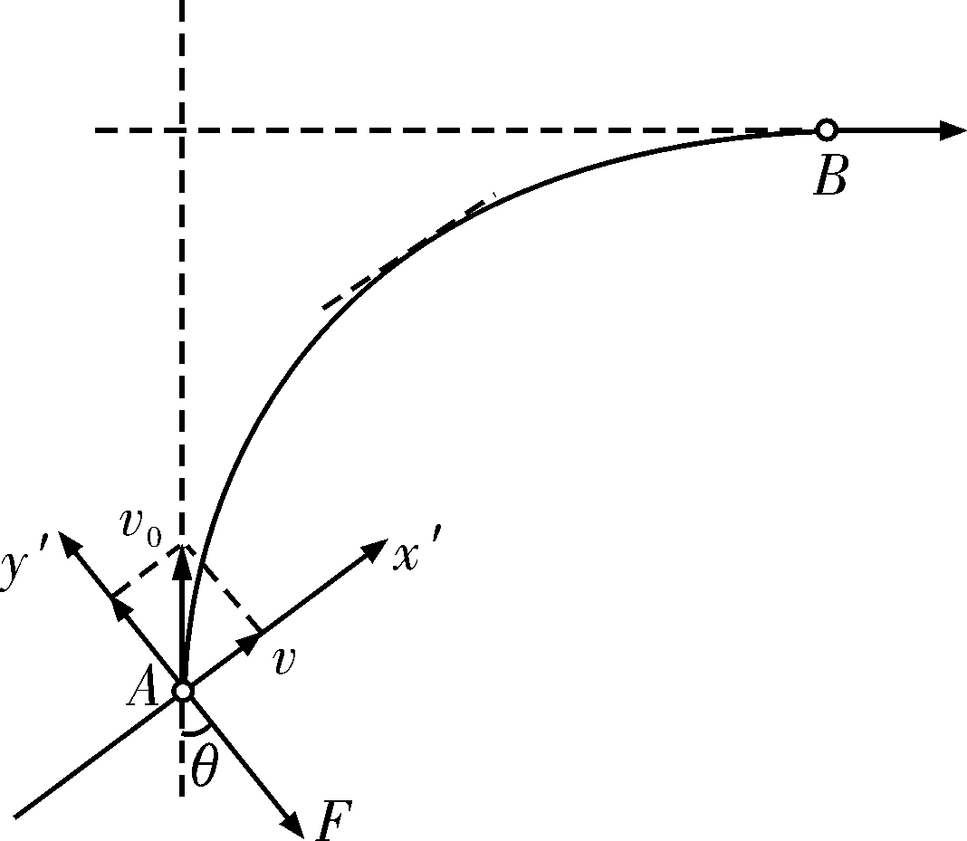
【解析】分析可知，恒力F的方向应与速度方向成钝角，如图所示：
在x′方向上由运动学知识得 v＝v₀sin θ
在y′方向上由运动学知识得v₀cos θ＝a_{y}t
由牛顿第二定律有F＝ma_{y}
解得F＝ ，sin θ＝，
即恒力F的方向与初速度的反方向成θ角指向曲线内侧，且sin θ＝。故AB正确；
设质点从A点运动到B历时t₁，设在v₀方向上的加速度大小为a₁，在垂直v₀方向上的加速度大小为a₂，
由牛顿第二定律有Fcos θ＝ma₁
Fsin θ＝ma₂
由运动学知识可得v₀＝a₁t₁
v_{B}＝a₂t₁解v_{B}＝。C正确；t s内恒力F做功为－m(v－v²) ，故D错误。
第Ⅱ卷
三、非选择题：本卷包括必考题和选考题两部分。第22题～第32题为必考题，每个试题考生都必须作答。第33题～第38题为选考题，考生根据要求作答。
(一)必考题：共129分。
22．(6分)利用计算机和力传感器可以比较精确地测量作用在挂钩上的力，并能得到挂钩所受的拉力随时间变化的关系图象，实验过程中挂钩位置可认为不变。某同学利用力传感器和单摆小球来验证机械能守恒，实验步骤如下：
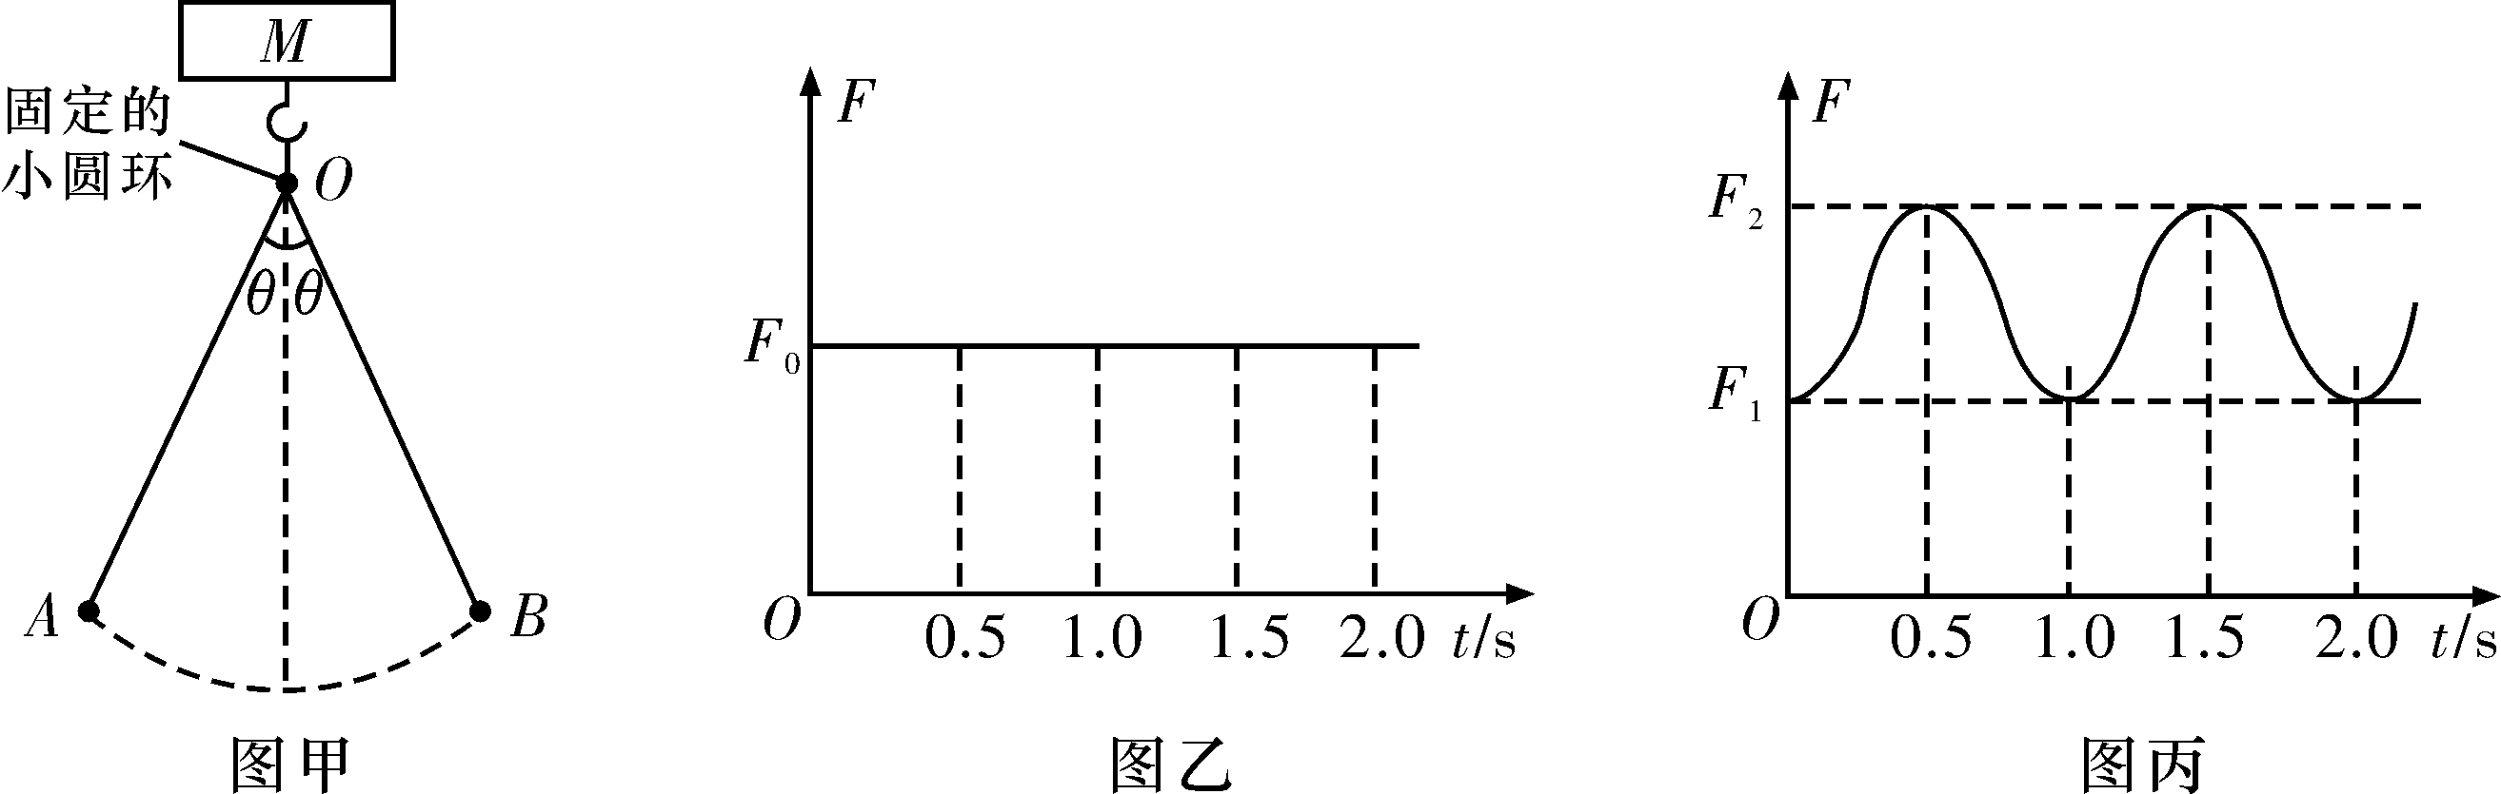
①如图甲所示，固定力传感器M；
②取一根不可伸长的细线，一端连接一小铁球，另一端穿过固定的光滑小圆环O，并固定在传感器M的挂钩上(小圆环刚好够一根细线通过)；
③让小铁球自由悬挂并处于静止状态，从计算机中得到拉力随时间变化的关系图象如图乙所示；
④让小铁球以较小的角度在竖直平面内的A、B之间摆动，从计算机中得到拉力随时间变化的关系图象如图丙所示。
请回答以下问题：
(1)小铁球的重量为__F₀(2分)__。
(2)为了验证小铁球在最高点A和最低点处的机械能是否相等，则__D(2分)__。
A．一定得测出小铁球的质量m
B．一定得测出细线离开竖直方向的最大偏角θ
C．一定得知道当地重力加速度g的大小及图乙和图丙中的F₀、F₁、F₂的大小
D．只要知道图乙和图丙中的F₀、F₁、F₂的大小
(3)若已经用实验测得了第(2)小问中所需测量的物理量，则为了验证小铁球在最高点A和最低点处的机械能是否相等，只需验证__3F₀＝2F₁＋F₂(2分)__等式是否成立即可。(用题中所给物理量的符号来表示)
【解析】(1)由于重力加速度未知，则有小铁球静止时，绳子的拉力F₀，可知，小球的重力G＝mg＝F₀，小球在最低点，由牛顿第二定律，则有：F₂－F₀＝m，因此有F₀l(1－cos θ)＝mv²＝(F₂－F₀)l；对A点受力分析得：F₀cos θ＝F₁，即有，3F₀＝2F₁＋F₂，由上可知，故D正确，ABC错误。故选D。
(2)根据机械能守恒的表达式有：mgl＝mv²结合以上分析，则有3F₀＝2F₁＋F₂。

23．(10分)某实验小组想组装一个双量程(3 V、15 V)的电压表，提供的器材如下：
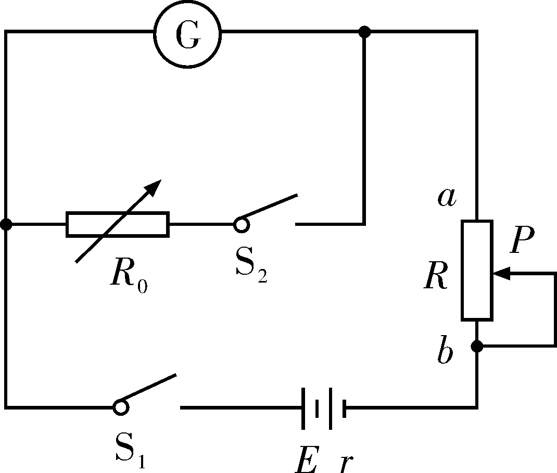
A．电流表○G ：满偏电流为300 μA，内阻未知；
B．干电池E：电动势为3 V，内阻未知；
C．滑动变阻器R₁：最大阻值约为5 kΩ，额定电流为1 A；
D．滑动变阻器R₂：最大阻值约为16 kΩ，额定电流为0.5 A；
E．电阻箱R₀：0～9999.9 Ω；
F．定值电阻R₃：40 kΩ，额定电流为0.1 A；
G．开关两个，导线若干。
(1)若用图示电路测量电流表○G 的电阻，则滑动变阻器R应选用__D(2分)__(选填“C”或“D”)。
(2)将开关S₁、S₂都断开，连接好实物图，将滑动变阻器的滑片P调到__b(2分)__(选填“a”或“b”)端。
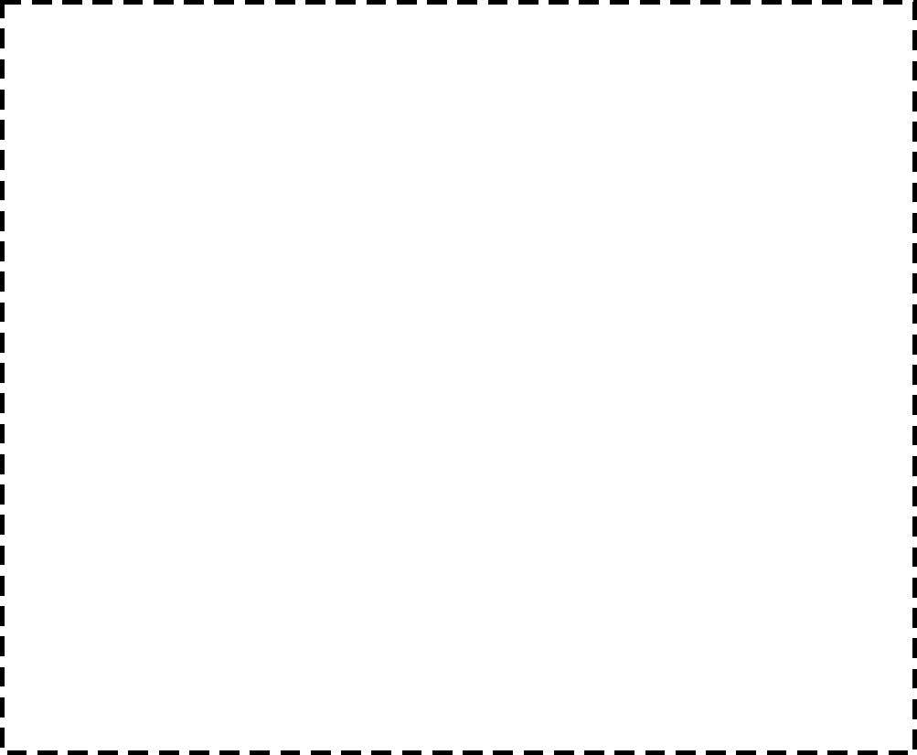
接通开关S₁，调节滑动变阻器使电流表○G 的指针示数为200 μA；闭合开关S₂，调节电阻箱R₀的阻值为100 Ω时电流表○G 的指针示数为100 μA，则电流表○G 的内阻测量值为__100(2分)__Ω。
(3)在虚线框中画出双量程电压表的电路原理图，并标明所选的器材和改装电压表对应的量程，其中R₀应取值为__9.9(2分)__kΩ。
__如下图所示(2分)__

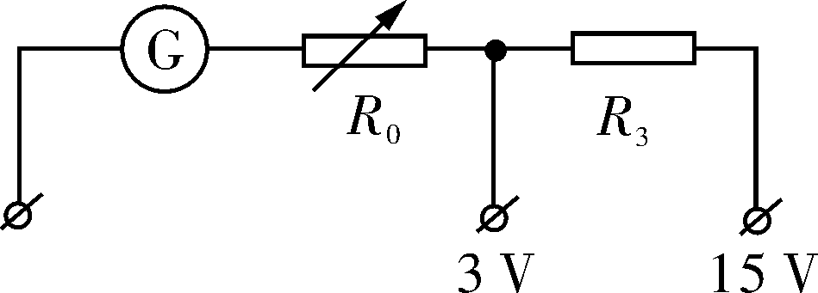

【解析】(1)由图可知，本实验中采用半偏法确定表头内阻，为了≤I_{g}，则R≥ Ω＝10⁴ Ω，滑动变阻器应选择D；
(2)闭合开关S₂，调节电阻箱R₀的阻值为100 Ω时电流表G的示数为100 μA，则说明电流表半偏，电阻箱分流100 μA；根据串并联电路的规律可知，电流表G的内阻为100 Ω；
(3)根据改装原理可知，要将电流表改装成电压表，应串联一个大电阻，为：R＝ Ω＝9 900 Ω＝9.9 kΩ。

24．(13分)如图所示，在平面直角坐标系第Ⅲ象限内充满＋y方向的匀强电场，在第Ⅰ象限的某个圆形区域内有垂直于纸面的匀强磁场(电场、磁场均未画出)；一个比荷为＝k的带电粒子以大小为v₀的初速度自点P(－2d，－d)沿＋x方向运动，恰经原点O进入第Ⅰ象限，粒子穿过匀强磁场后，最终从x轴上的点Q(9d，0)沿－y方向进入第Ⅳ象限；已知该匀强磁场的磁感应强度为B＝，不计粒子重力。
(1)求第Ⅲ象限内匀强电场的场强E的大小。
(2)求粒子在匀强磁场中运动的半径R及时间t_{B}。
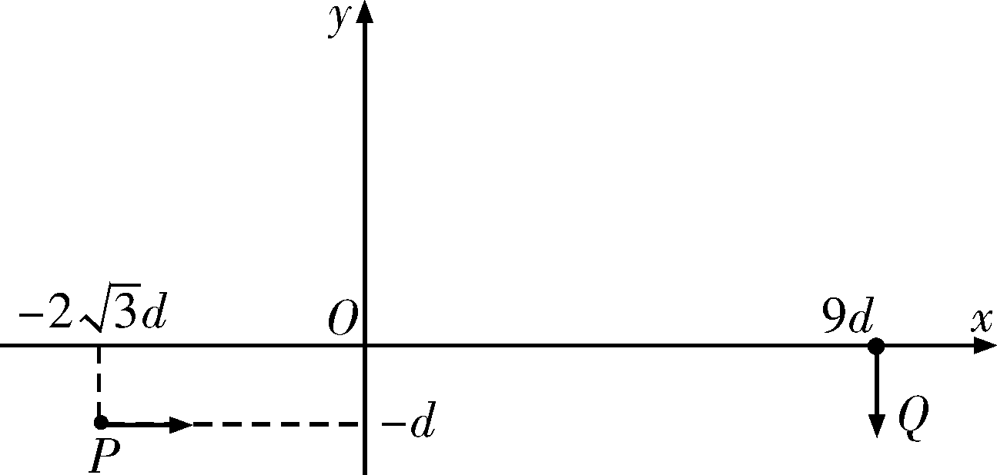
(3)求圆形磁场区的最小半径r_{min}。
【解析】(1)粒子在第Ⅲ象限做类平抛运动，则有
水平方向：2d＝v₀t(1分)
竖直方向：d＝at²(1分)
又a＝(1分)
解得电场强度E＝(1分)
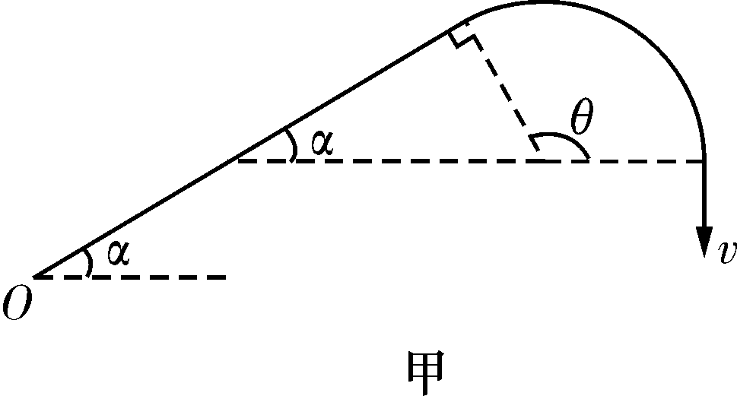
(2)设粒子到达O点瞬间，速度大小为v，与x轴夹角为α，则v_{y}＝at
联立解得v_{y}＝
则v＝＝v₀(1分)
tan α＝，α＝(1分)
粒子在磁场中，洛伦兹力提供向心力qvB＝(1分)
解得粒子在匀强磁场中运动的半径R＝(1分)
在磁场中运动的轨迹如图甲所示：
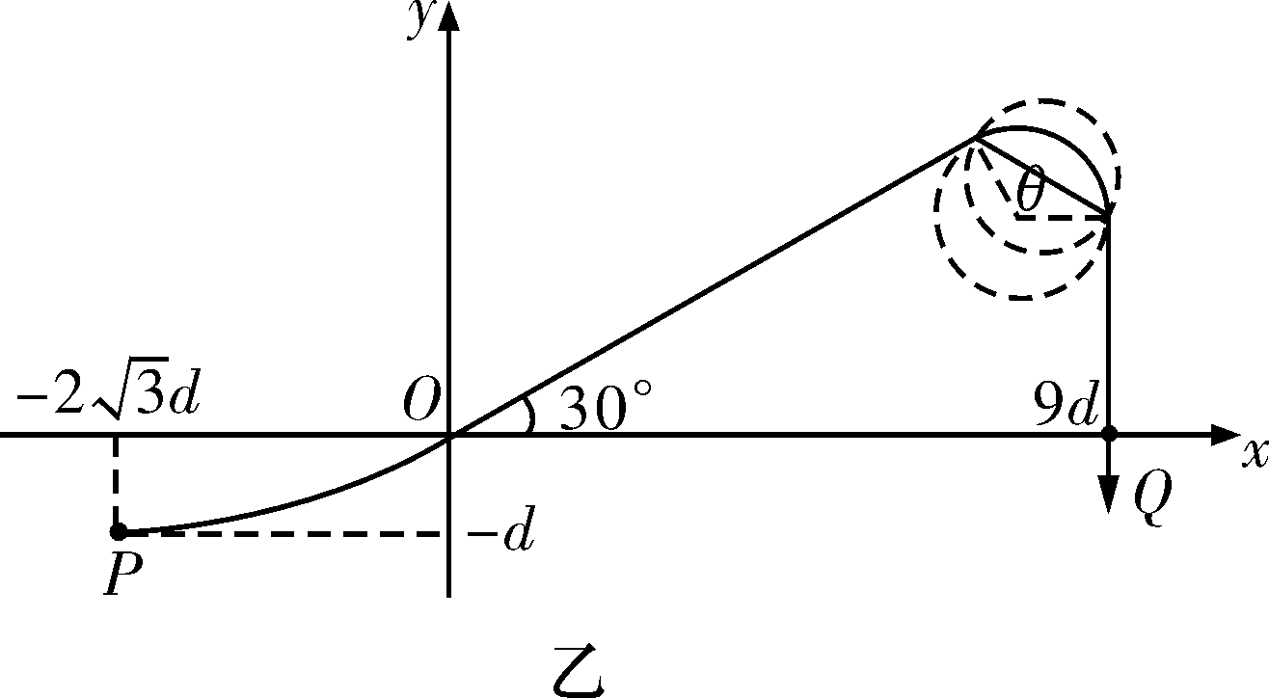
由几何关系知，对应的圆心角θ＝＋α＝π(1分)
在磁场中运动的时间t_{B}＝·＝(1分)
(3)如图乙所示：若粒子进入磁场和离开磁场的位置恰位于磁场区的某条直径两端，即为磁场区的最小半径r_{min}
由几何关系得：2Rsin＝2r_{min}(2分)
解得：r_{min}＝Rsin＝d(1分)

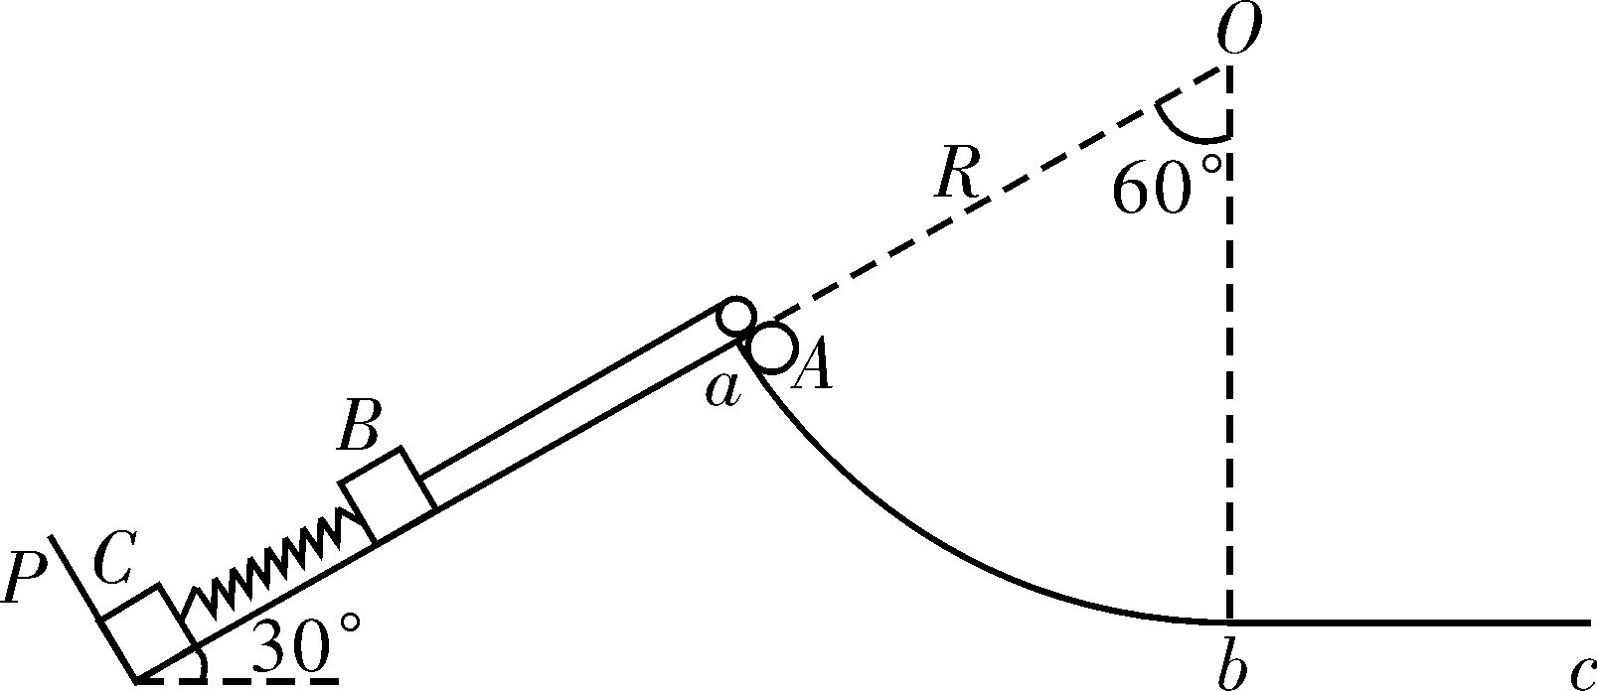
25．(18分)如图所示，在倾角为30°的光滑斜面上，一轻质弹簧两端连接两个质量均为m＝1 kg的物块B和C。物块C紧靠着挡板P，物块B通过一跨过光滑定滑轮的轻质细绳与质量m₀＝8 kg、可视为质点的小球A相连，与物块B相连的细绳平行于斜面，小球A在外力作用下静止在对应圆心角为60°、半径R＝2 m的光滑圆弧轨道的最高点a处，此时细绳恰好伸直且无拉力，圆弧轨道的最低点b与光滑水平轨道bc相切。现由静止释放小球A，当小球A滑至b点时，物块B未到达a点，物块C恰好离开挡板P，此时细绳断裂。已知重力加速度g取10 m/s²，弹簧始终处于弹性限度内，细绳不可伸长，定滑轮的大小不计。求：
(1)弹簧的劲度系数；
(2)在细绳断裂后的瞬间，小球A对圆弧轨道的压力大小。
【解析】(1)小球A位于a处时，绳无张力且物块B静止，故弹簧处于压缩状态
对B由平衡条件有kx＝mgsin 30°(1分)
当C恰好离开挡板P时，C的加速度为0，故弹簧处于拉升状态
对C由平衡条件有kx′＝mgsin 30°(1分)
由几何关系知R＝x＋x′(2分)
代入数据解得k＝＝5 N/m(2分)
(2)物块A在a处与在b处时，弹簧的形变量相同，弹性势能相同，故A在a处与在b
处时，A、B系统的机械能相等
有m₀gR(1－cos 60°)＝mgRsin 30°＋m₀v＋mv(4分)
将A在b处的速度分解，由速度分解关系有v_{A}cos 30°＝v_{B}(2分)
代入数据解得v_{A}＝＝4 m/s(2分)
在b处，对A由牛顿定律有N－m₀g＝m₀(2分)
代入数据解得N＝m₀g＋m₀＝144 N(1分)
由牛顿第三定律，小球A对圆轨道的压力大小为N′＝144 N(1分)

33．【物理——选修3－3】(15分)
(1)(5分)下列说法正确的是__ACE__。(填正确选项前的字母，选对1个给2分，选对2个给4分，选对3个给5分，每选错1个扣3分，最低得分为0分)
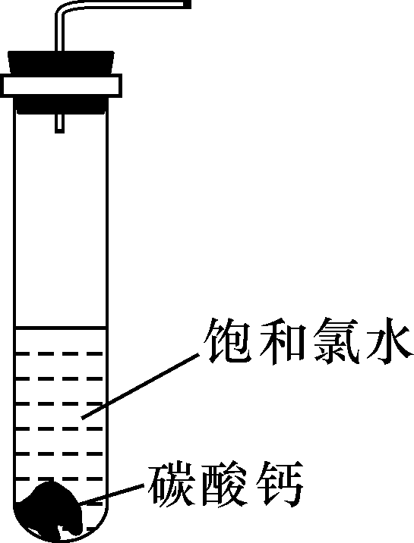
A．一定质量的气体，在体积不变时，分子每秒与器壁平均碰撞次数随着温度降低而减少
B．晶体熔化时吸收热量，分子平均动能一定增大
C．空调既能制热又能制冷，说明在不自发的条件下热传递方向性可逆
D．外界对气体做功时，其内能一定会增大
E．生产半导体器件时，需要在纯净的半导体材料中掺入其他元素，可以在高温条件下利用分子的扩散来完成

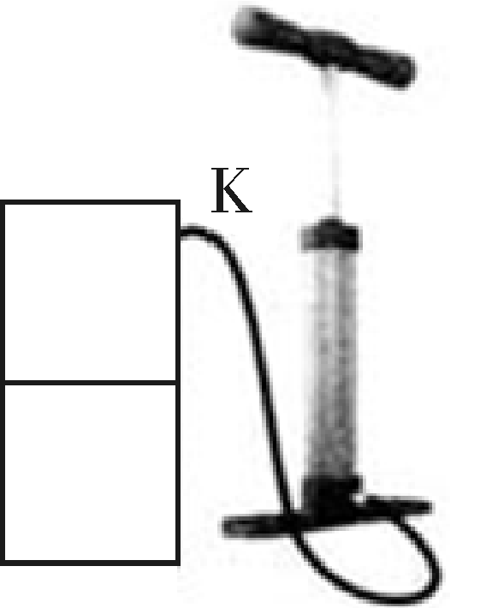
(2)(10分)如图所示，体积为V的汽缸由导热性良好的材料制成，面积为S的活塞将汽缸分成体积相等的上下两部分，汽缸上部通过单向阀门K(气体只能进入汽缸，不能流出汽缸)与一打气筒相连。开始时汽缸内上部分气体的压强为p₀，现用打气筒向容器内打气。已知打气筒每次能打入压强为p₀、体积为的空气，当打气49次后，稳定时汽缸上下两部分的体积之比为9∶1，重力加速度大小为g，外界温度恒定，不计活塞与汽缸间的摩擦。求活塞的质量m。
【解析】开始时，汽缸上部分气体体积为，压强为p₀，
下部分气体体积为，压强为p₀＋(2分)
后来汽缸上部分气体体积为，设压强为p，下部分气体体积为，压强为p＋打入的空气总体积为×49，压强为p₀
由玻意耳定律可知，对上部分气体及打入的气体有：p₀·＋p₀·＝p·(3分)
对下部分气体有：·＝·(3分)
解得：m＝(2分)
34．【物理——选修3－4】(15分)

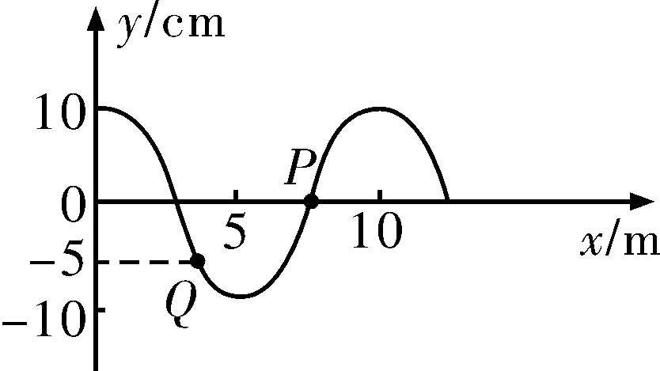
(1)(5分)如图所示为一列简谐横波在t＝0时刻的图象，此时质点P的运动方向沿y轴正方向，且当t＝10 s时质点Q恰好第2次到达y轴正方向最大位移处，下列说法正确的有__ACE__。(填正确选项前的字母，选对1个给2分，选对2个给4分，选对3个给5分，每选错1个扣3分，最低得分为0分)
A．波沿x轴负方向传播
B．波的周期为 s
C．波的传播速度为 m/s
D．t＝3 s时质点Q的路程小于20 cm
E．t＝6 s时质点P的路程等于40 cm

(2)(10分)如图所示，空气中一直角棱镜ABC，∠A＝30°，一束单色光从AC边中点D垂直射入棱镜，从AB边射出的光线与AB边夹角为30°，已知BC边长度为 m，光在真空中的传播速度c＝3×10⁸ m/s。求：
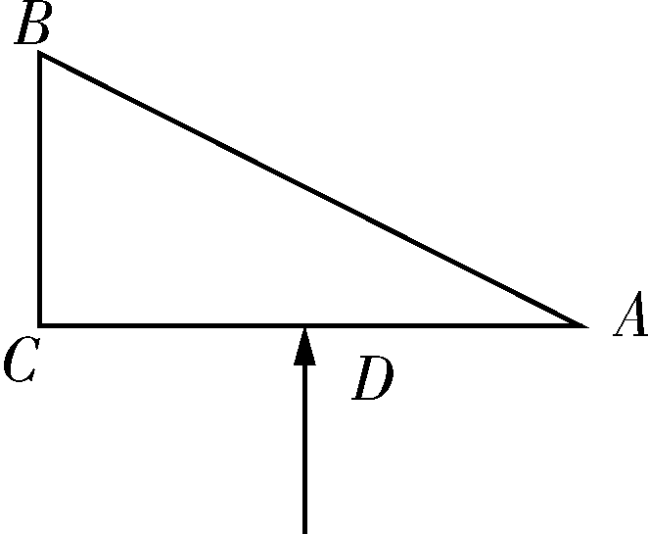
①该棱镜的折射率；
②从BC边射出的光在该棱镜中的传播时间。

【解析】①如图所示，从AB边射出的光入射角i＝30°(1分)
折射角r＝60°(1分)
折射率n＝＝(2分)
②光从BC边射出的路程：s＝DE＋EC＝ m(2分)
光在棱镜中传播速度：v＝(2分)
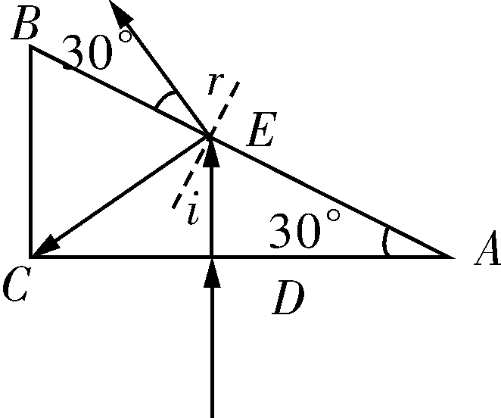
传播时间：t＝＝1.5×10^{－8} s(2分)

